**A.    MatahariMall.com**

**Tentang MatahariMall.com**

**MatahariMall.com merupakan *e-commerce*bentukan Lippo Group. Pada tanggal 25 Februari 2015 untuk pertama kalinya Lippo Group mengumumkan akan meluncurkan situs *e-commerce*ini hingga pada akhirnya MatahariMall.com resmi hadir di dunia bisnis yang berbasis internet pada tanggal 9 September 2015. Sejak kemunculannya di dunia *e-commerce*, MatahariMall.com digadang-gadang akan menjadi situs *e-commerce*terbesar dan nomor satu di Indonesia. Untuk pertama kalinya di Asia Tenggara, situs ini menerapkan sistem O2O, yaitu “*Online-to-Offline*” atau sebaliknya. Sistem ini memungkinkan para pelanggannya untuk membayar, mengambil, atau mengembalikan produk di ratusan cabang Matahari Department Store di seluruh Indonesia.Layanan O2O diadopsi MatahariMall.com dari**[**Walmart**](https://id.wikipedia.org/wiki/Walmart)**, yang ketika diluncurkan 50% penjualannya berasal dari O2O.**

**MatahariMall.com menyediakan lebih dari ratusan ribu pilihan produk dari segala kebutuhan mulai dari fashion wanita, fashion pria, kesehatan & kecantikan, handphone & tablet, laptop, *gadget*, elektronik, *lifestyle*, hobi, hingga keperluan rumah tangga. MatahariMall.com didukung oleh perusahaan ritel multi-format terbesar di Indonesia, yaitu Grup Lippo, yang juga mengelola Matahari Department Store dan Hypermart. Dilansir dari situs resminya, MatahariMall.com menuliskan komitmennya sebagai berikut “Kami percaya bahwa *customer* adalah sahabat kami. Oleh karena itu, pelayanan *customer* menjadi prioritas utama. MatahariMall.com akan melayani customer mulai dari pengalaman seru mengakses website kami, pembayaran, pengiriman, hingga customer service.”**

**[Sumber :https://www.mataharimall.com/static/1/about]**

**Cara Berbelanja di MatahariMall.com**

**1.              Login ke MatahariMall.com. Jika belum, daftarkan diri anda ke**[**https://www.mataharimall.com/use/register**](https://www.mataharimall.com/use/register)**dan lakukan verifikasi.**

**2.               Pilih produk favorit Anda. Pastikan produk yang Anda pilih sesuai dengan warna dan ukuran yang diinginkan lalu klik "Beli Aja"**

**3. Periksa kembali produk yang Anda pesan. Jika sudahs esuai, klik "Lanjutkan ke Pembayaran"**

**4. PilihMetodePengiriman. Produk dapat dikirim ke alamat Anda atau bisa diambil di ratusan lokasi di seluruh Indonesia (O2O).Isi Informasi Pengiriman dan Informasi Tagihan secara lengkap dan klik "Lanjutkan Pembayaran".**

**5. Periksa kembali pesanan Anda, pastikan Informasi Pengiriman, Informasi Tagihan, Jenis dan jumlah Produk, Total Belanja sudah sesuai. Masukan Kode Kupon/Voucher jika ada dan klik "Bayar Sekarang".**

**6. Pilih Opsi Pembayaran (Kartu Kredit atau Transfer Bank) dan isi data secara lengkap. Klik "Bayar Sekarang" untuk melanjutkan proses.**

**7. Apabila pembayaran melalui Transfer Bank, klik "Konfirmasi Bank" setelah Anda melakukan transfer.**

**KELEBIHAN DAN KEKURANGAN MatahariMall.com**

**Kelebihan :**

**§  MatahariMall.com menyediakan situs yang terinci sehingga memudahkan konsumen ketika mengakses laman tersebut. Situs ini mencantumkan layanan pelanggan, seperti cara berbelanja,  info pembayaran, info pengiriman, info pengembalian, dan panduan ukuran.**

**§  MatahariMall.com menyediakan akun media sosial seperti facebook, twitter, dan instagram sehingga pelanggan dapat lebih mudah mengikuti info terbaru dari MatahariMall.com itu sendiri.**

**§  Mengadopsi layanan O2O. Dengan menyediakan layanan O2O pelanggan tidak perlu khawatir akan terkena penipuan karena pelanggan dapat mengambil barang yang dibeli secara langsung maupun barang dapat diantar ke alamat pelanggan oleh kurir yang disediakan oleh MatahariMall.com**

**§  MatahariMall.com yang tergolong pendatang baru di dunia *e-commerce*, ia berani menawarkan banyak promosi seperti diskon hingga 99% yang sangat menguntungkan pelanggan.**

**§  Proses yang dilakukan oleh MatahariMall.com setelah pelanggan menyatakan setuju untuk membeli relative cepat, yaitu 3-4 hari kerja untuk wilayah JABODETABEK dan 4-7 hari kerja di luar area JABODETABEK.**

**§  Menyediakan layanan *customer*dan kurir yang ramah.**

**Kekurangan :**

**§  Dengan keberaniannya memberikan diskon hingga 99% membuat beberapa pelanggan menjadi kurang percaya akan promosi tersebut.**

**§  Walaupun tergolong baru, MatahariMall.com sudah memiliki banyak pelanggan. Ketika pesanan membludag, MatahariMall.com sering kali kewalahan sehingga mengakibatkan keterlambatan pemrosesan barang pesanan.**

***asilitas Pendukung***

MatahariMall.com menyediakan pilihan metode pembayaran kepada pelanggannya sebagai berikut.

* Transfer antarbank.
* Kartu kredit dengan cicilan 0%,
* COD (*cash on delivery*)

**KOMUNIKASI ELEKTRONIK *MatahariMall.com***

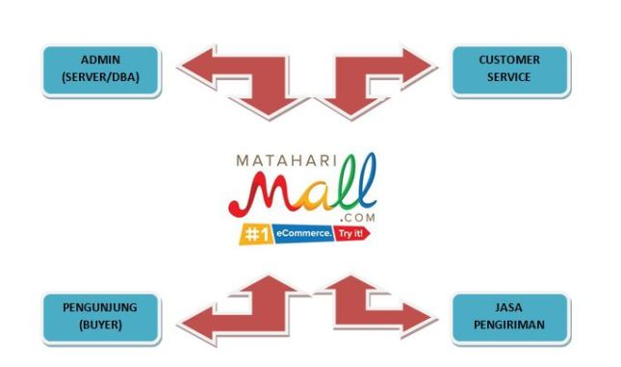

Fitur yang di miliki matahari mall

Guna memberikan pengalaman berbelanja unik dan berbeda, menurut Hadi Wenas, MatahariMall.com menawarkan pilihan pengiriman produk yang tidak dimiliki pemain *e-commerce* lain di Tanah Air, yaitu fitur o*nline-to-offline* (O2O).

Fitur ini memungkinkan konsumen membayar, mengambil, dan mengembalikan barang-barang belanjaannya di Matahari Department Store di Indonesia.

“Konsumen pun dapat membayar, mengambil, dan mengembalikan barang- barang belanjaannya di *e-booth* berbagai mal atau di *e-locker*yang tersedia di beberapa mal, universitas, *convenience store,*hingga stasiun kereta api, seperti Stasiun Cikini, Gondangdia, Depok Baru, Pasar Minggu, Tanah Abang, Djuanda, Sudirman, Manggarai, dan Stasiun Kota,” ucap dia.

Salah satu yang menjadi pembeda MatahariMall.com dengan perusahaan *online*lain, menurut Hadi Wenas, adalah kecepatan dan jaringan. Didukung Lippo Group yang memiliki jaringan luas seperti Matahari Department Store, Hypermart, Lippo Mall, dan lain-lain, gerak MatahariMall.com lebih cepat dibanding yang lain.

Selain itu, di Indonesia, hanya MatahariMall yang punya sistem O2O. “Pelanggan MatahariMall.com sudah ada di lebih dari 450 kota di 34 provinsi dari Aceh hingga Papua,” tutur dia.  (ID/gor)

Kategori produk

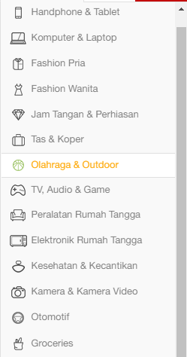

C:\Users\ELVACUTE\Documents\kategori 2.png